[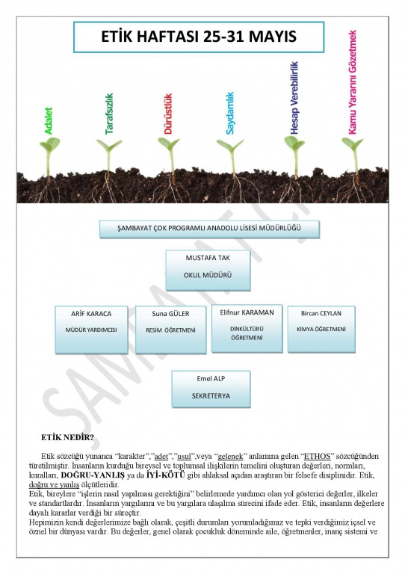](http://sambayatcpl.meb.k12.tr/meb_iys_dosyalar/02/02/377986/resimler/2019_05/29153951_ETYK-page-001.jpg) [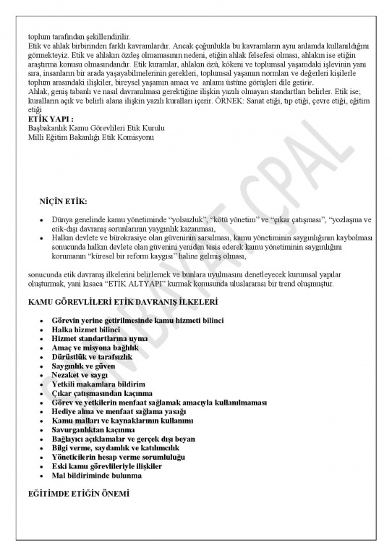](http://sambayatcpl.meb.k12.tr/meb_iys_dosyalar/02/02/377986/resimler/2019_05/29153953_ETYK-page-002.jpg) [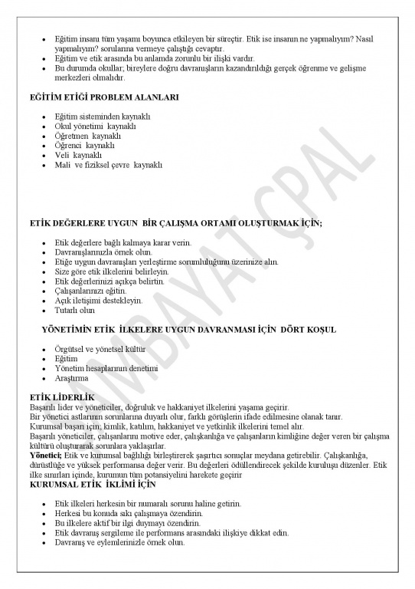](http://sambayatcpl.meb.k12.tr/meb_iys_dosyalar/02/02/377986/resimler/2019_05/29153955_ETYK-page-003.jpg) [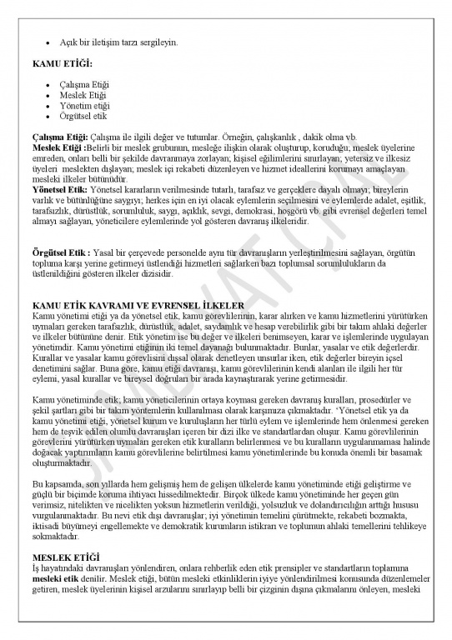](http://sambayatcpl.meb.k12.tr/meb_iys_dosyalar/02/02/377986/resimler/2019_05/29153958_ETYK-page-004.jpg) [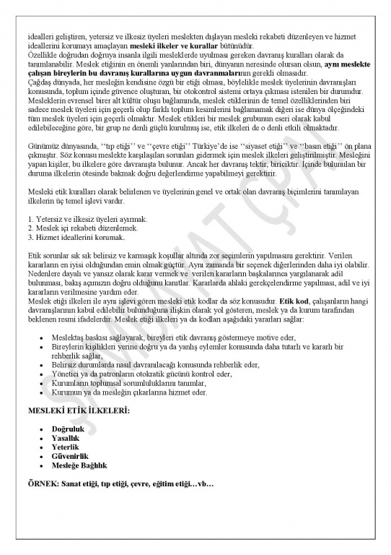](http://sambayatcpl.meb.k12.tr/meb_iys_dosyalar/02/02/377986/resimler/2019_05/29153959_ETYK-page-005.jpg)